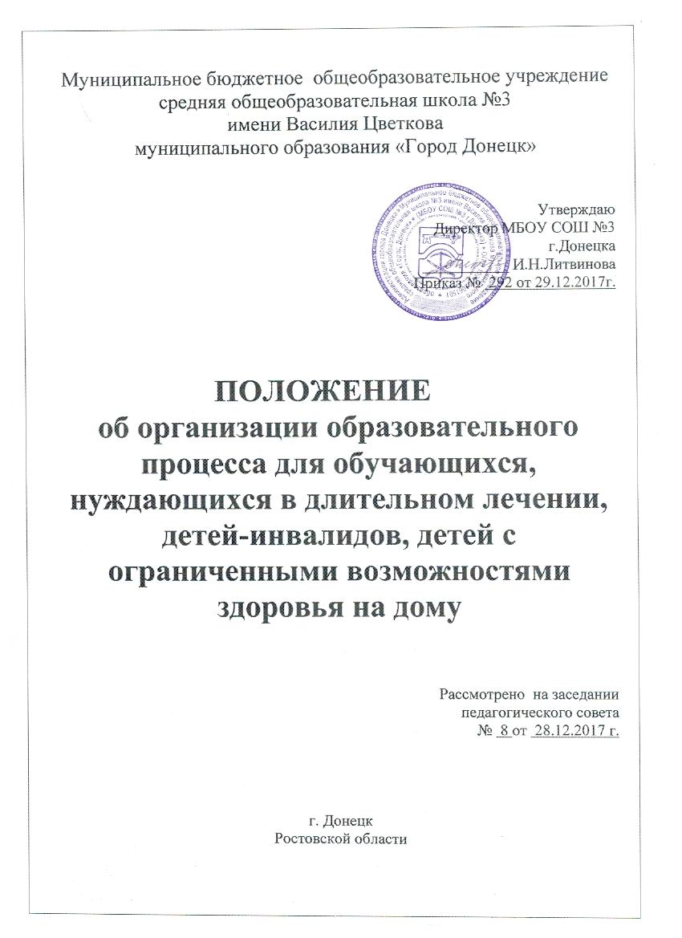
I.Общие положения.

1.1. Настоящее положение разработано в целях реализации права на получение образования обучающимися, нуждающимися в длительном лечении, а также детьми-инвалидами на дому и регулирует возникающие при этом отношения между участниками образовательного процесса и на основании статьи 41 Федерального закона от 29.12.2012 года № 273-ФЗ «Об образовании в Российской Федерации», статьи 7 Областного закона от 14.11.2013 года №26-ЗС «Об образовании в Ростовской области», Постановления Министерства общего и профессионального образования Ростовской области от 21.12.2017 №7 «Об утверждении Порядка регламентации и оформления отношений государственной и муниципальной образовательной организации Ростовской области и родителей (законных представителей) обучающихся, нуждающихся в длительном лечении, в том числе детей-инвалидов, в части организации обучения по основным общеобразовательным программам на дому или в медицинских организациях», Устава МБОУ СОШ №3 г. Донецка.
1.2.Действие настоящего Положения распространяется на обучающихся МБОУ СОШ №3, нуждающихся в длительном лечении, детей-инвалидов, детей с ограниченными возможностями здоровья на дому, и проживающих на территории микрорайона школы.
1.3.В исключительных случаях, по заявлению родителей (законных представителей) обучающегося на дому обучение по основным общеобразовательным программам на основании медицинского заключения может быть организовано в учебных помещениях школы.
1.4. При организации обучения детей, нуждающихся в длительном лечении, детей-инвалидов, детей с ограниченными возможностями здоровья на дому или в школе (далее – Обучение на дому) допускается сочетание различных форм получения образования и форм обучения, индивидуальное и (или) групповое обучение, использование электронных образовательных ресурсов и дистанционных образовательных технологий в соответствии с действующим законодательством.

II. Порядок организации образовательного процесса для обучающихся, нуждающихся в длительном лечении, детей-инвалидов, детей с ограниченными возможностями здоровья на дому.
2.1. Основанием для организации Обучение на дому, является:
- заключение медицинской организации о необходимости Обучение на дому;
- письменное заявление родителей (законных представителей) на имя директора школы с просьбой об организации Обучение на дому на период, указанный в медицинском заключении (приложение № 1 к Положению).
2.2. Отношения между школой и родителями (законными представителями) Обучение на дому и условия организации образовательного процесса оформляются договором (приложение № 2 к Положению), регламентируются Уставом и локальными актами школы.
2.3. Приём обучающихся, нуждающихся в Обучении на дому в Школу осуществляется в соответствии с Положением о правилах приема граждан в МБОУ СОШ №3 г.Донецка.
2.4. Организация Обучения на дому по основным общеобразовательным программам, адаптированным основным общеобразовательным программам, специальным индивидуальным программам развития проводится по индивидуальному учебному плану, который является приложением к договору
2.5. Максимальный общий объем недельной нагрузки, в том числе урочной и внеурочной деятельности, определяется в соответствии с федеральными государственными образовательными стандартами и федеральными государственными требованиями, санитарно-эпидемиологическим требованиями к условиям и организации обучения в общеобразовательных организациях (далее – СанПин).
Индивидуальный учебный план разрабатывается школой на основании СанПин с учетом индивидуальных особенностей ребенка, медицинских рекомендаций, согласовывается с родителями (законными представителями) и утверждается приказом директора школы.
2.6. Обучение на дому проводится в соответствии с расписанием, согласованным с родителями (законными представителями) обучающихся, утвержденным приказом директора школы.
2.7. В Школе ведется журнал учета проведенных занятий для каждого обучающегося, в котором указываются дата занятия, тема и содержание пройденного материала, количество проведенных часов, домашнее задание и отметки о текущей успеваемости, результатах промежуточной аттестации.
2.8. Освоение основной образовательной программы, в том числе отдельной части или всего объема учебного предмета, курса, дисциплины (модуля) образовательной программы, сопровождается промежуточной аттестацией обучающихся, проводимой в формах, определенных учебным планом, и в порядке, установленном Школой.
2.9. Общие сведения об обучающемся, четвертные и годовые отметки вносятся в классный журнал соответствующего класса.
2.10. При организации обучения на дому Школа по договору:
- предоставляет обучающимся на время обучения бесплатно учебники и учебные пособия, допущенные к использованию при реализации основных общеобразовательных программ, а также учебно-методическую, справочную литературу;
- обеспечивает специалистами из числа педагогических работников, оказывает методическую и консультативную помощь, необходимую для освоения основных общеобразовательных программ;
- оказывает психолого-педагогическую поддержку обучающимся.
2.11. По завершении обучающимися на дому освоения имеющихся государственную аккредитацию основных образовательных программ основного общего и (или) среднего общего образования проводится государственная итоговая аттестация в порядке, формах и сроки установленные законодательством.
2.12. Обучающимся, успешно прошедшим государственную итоговую аттестацию, Школа выдает документы об образовании.
2.13. Обучающимся с ограниченными возможностями здоровья (с различными формами умственной отсталости), не имеющим основного общего и среднего общего образования и обучавшимся по адаптированным основным общеобразовательным программам, Школа в связи с завершением обучения выдает свидетельства об обучении.

III. Заключительные положения.
3.1. Настоящее Положение рассматривается и рекомендуется для утверждения педсоветом и вступает в силу со дня введения его в действие приказом директора Школы.
3.2. Изменения и дополнения, вносятся педсоветом и вводятся в действия приказом директора Школы

Приложение № 1
к Положению

Руководителю
_____________________________
(наименование образовательной организации)
_____________________________
(Ф.И.О.)
от __________________________
(Ф.И.О. родителя (законного представителя)
_____________________________
(Ф.И.О. ребенка)
проживающего по адресу:
_____________________________
номер телефона: ______________

ЗАЯВЛЕНИЕ

Прошу организовать для моего ребенка
_____________________________________________________________________
(фамилия, имя, отчество, год рождения ребенка)
обучение на дому/в медицинской организации
в период с «_____»__________20___г. по «____»___________20____г.

Основание: заключение медицинской организации, выданное «____»_______20____г.
_____________________________________________________________________
(наименование медицинской организации)

К заявлению прилагаю копию заключения медицинской организации.

Дата ____________ ___________________
подпись (Ф.И.О.)

Приложение № 2
к Положению

ДОГОВОР
об оказании образовательных услуг в форме обучения на дому/в период пребывания в медицинской организации

____________________ ___________________
(наименование населенного пункта) (дата заключения договора)

_____________________________________________________________________
(полное наименование образовательной организации)
именуемое в дальнейшем «Организация», лицензия № _____________________, выданная
_____________________________________________________________________
(наименование органа, выдавшего лицензию, дата выдачи лицензии)
свидетельство о государственной аккредитации № _________________________, выданное _________________________________________ на срок ____________,
(наименование органа, выдавшего свидетельство)
в лице руководителя ___________________________________________________,
(Ф.И.О. руководителя организации)
действующего на основании Устава, с одной стороны, и родитель (законный представитель) _______________________________________________________,
(Ф.И.О. родителя (законного представителя)
обучающегося ________________________________________________________,
(Ф.И.О. ребенка, класс)
именуемый в дальнейшем «Представитель» и «Обучающийся» с другой стороны, именуемые совместно «Стороны», подписали настоящий договор о нижеследующем
- Предмет договора
  - Настоящим договором Стороны определяют взаимные права и обязанности при предоставлении Обучающемуся образовательных услуг в форме обучения на дому/в период пребывания в медицинской организации Организацией, реализующей основные общеобразовательные программы.
  - Организация обучения на дому/в период пребывания в медицинской организации регламентируется индивидуальным учебным планом/учебным планом (приложение), годовым календарным графиком и расписанием занятий.

- Права и обязанности Сторон
  - Организация:
    - Обязуется обеспечить предоставление обучающемуся обучение на дому/в период пребывания в медицинской организации в рамках федеральных государственных образовательных стандартов по предметам индивидуального учебного плана/учебного плана ____ класса/группы согласно приложению к настоящему договору из расчета ____ часов в неделю.
    - Представляет Обучающемуся на время обучения бесплатно учебники и учебные пособия, а также учебно-методические материалы, средства обучения и воспитания.
    - Обеспечивает Обучающемуся методическую и консультативную помощь в процессе обучения в соответствии с индивидуальным учебным планом/учебным планом.
    - Осуществляет промежуточную аттестацию Обучающегося в период _______________________________________________________________
    - Информирует Представителя, в том числе через сервис «Электронный дневник», размещенный на официальном сайте Организации (указать адрес), о результатах текущего контроля за успеваемостью Обучающегося и итогах промежуточной аттестации.
    - Осуществляет перевод Обучающегося в следующий класс по решению педагогического совета на основании результатов промежуточной аттестации.
    - Допускает Обучающегося, не имеющего академической задолженности и в полном объеме выполнившего индивидуальный учебный план, к государственной итоговой аттестации по соответствующей образовательной программе.
    - Обучающемуся, успешно прошедшему государственную итоговую аттестацию, выдает документ об образовании (аттестат об основном общем образовании/аттестат о среднем общем образовании)/свидетельство об обучении).
    - В целях социальной адаптации при отсутствии медицинских противопоказаний Обучающийся вправе участвовать во внеурочных и внеклассных мероприятиях.
    - Организация имеет право требовать от Обучающегося и Представителя соблюдения Устава Организации, Правил внутреннего распорядка Организации, Правил для обучающихся и иных локальных актов Организации, регламентирующих ее деятельность.
  - Представитель:
    - Обеспечивает условия для организации образовательного процесса Обучающегося, включая организацию рабочего места Обучающегося и педагогического работника в соответствии с расписанием учебных занятий и наличие необходимых канцелярских принадлежностей в количестве, соответствующем возрасту и потребностям Обучающегося.
    - Обеспечивает выполнение Обучающимся заданий педагогических работников и предоставление их педагогическим работникам.
    - Выполняет и обеспечивает выполнение Обучающимся Устава Организации, Правил внутреннего распорядка Организации, Правил для обучающихся и иных локальных актов Организации, регламентирующих ее деятельность.
    - Своевременно предоставляет Организации необходимые документы и сведения о личности и состоянии здоровья Обучающегося и сведения о родителях (законных представителях), а также сообщает об их изменении.
    - Имеет право на получение в доступной форме информации о результатах освоения Обучающимся образовательной программы.
    - Имеет право присутствовать на учебных занятиях.
  - Обучающийся:
    - Выполняет задания педагогических работников и предоставляет их педагогическим работникам.
    - Выполняет Устав Организации, Правила внутреннего распорядка Организации, правила для обучающихся и иные локальные акты Организации, регламентирующие ее деятельность.
    - Пользуется академическими правами обучающихся.

- Срок действия договора.
Настоящий договор вступает в силу с момента его подписания Сторонами и действует по __________20____г.
Договор может быть изменен, дополнен по соглашению Сторон, либо в соответствии с действующим законодательством Российской Федерации.

- Порядок расторжения договора.
  - Настоящий договор расторгается:
при отчислении Обучающегося из Организации по заявлению Представителя, в том числе в связи с получением образования (завершением обучения);
по соглашению Сторон.
  - Договор может быть расторгнут в одностороннем порядке по заявлению Представителя.
  - При ликвидации или реорганизации Организации обязательства по данному договору переходят к правопреемнику Организации.

- Заключительная часть.
  - Настоящий договор составлен в 2-х идентичных экземплярах по одному для каждой из Сторон. Один экземпляр хранится в Организации, другой – у Представителя. Оба экземпляра имеют равную юридическую силу.
  - Адреса и подписи Сторон.

